盘 点 步 骤

为什么要做盘点？
在日常存货收发、保管过程中，由于计量错误、自然损耗、核算错误等原因，有时会发生存货的盘盈、盘亏和毁损现象，从而造成存货账实不相符。为做到账实相符，企业必须对存货进行定期或不定期的清查。确定企业各种存货的实际库存量，并与账面记录相核对，查明存货盘盈、盘亏和毁损的数量以及造成的原因，并据以编制存货盘点报告表，按规定程序，报有关部门审批。

如何在启网软件中做盘点？
第一步：生成盘点表（此表为软件账面数），库存——盘点——生成盘点表，输入盘点仓库，点工具栏——导入按钮，系统把即时的库存数量载入账面数量栏，如下图所示，可按一个分类导入或全部货品导入，保存盘点表。
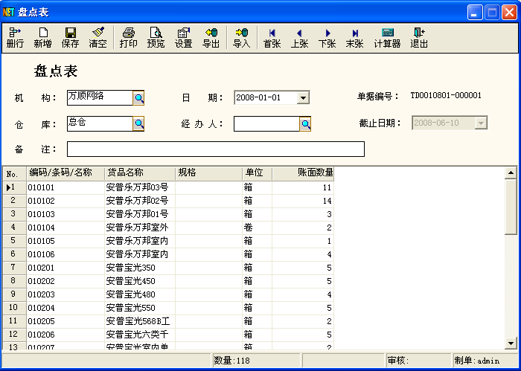
盘点此表为例
注意单号

第二步：盘点录入单（此单为实际盘点数），库存——盘点——盘点录入单，选择盘点仓库，日期，关联盘点表号（查询出以盘点上图为例的单据编号），如下图所示，在弹出的盘点数量栏上直接输入您实际盘点的数量（实际盘出多少就输入多少），输完后保存该张盘点录入单。
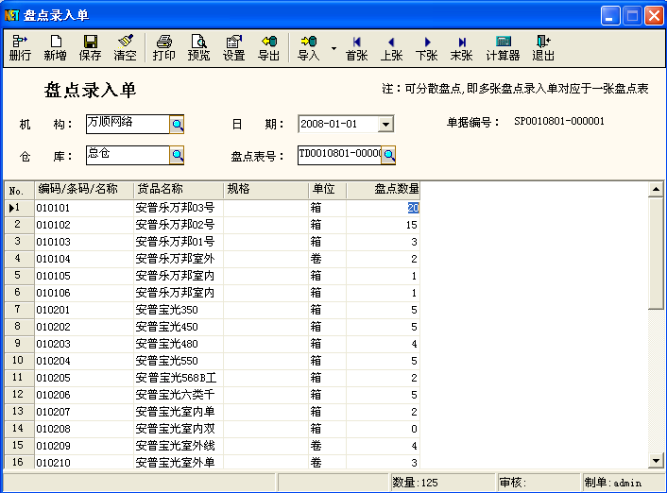
注意单号

第三步：盘点对比（账面数与实际数对比），库存——盘点——盘点对比，弹出对比表，查看账面数与实际数对比后生成的盈亏数量栏，核实无误后，生成盘盈单与盘亏单，点保存后，系统会自动调整你的库存数。
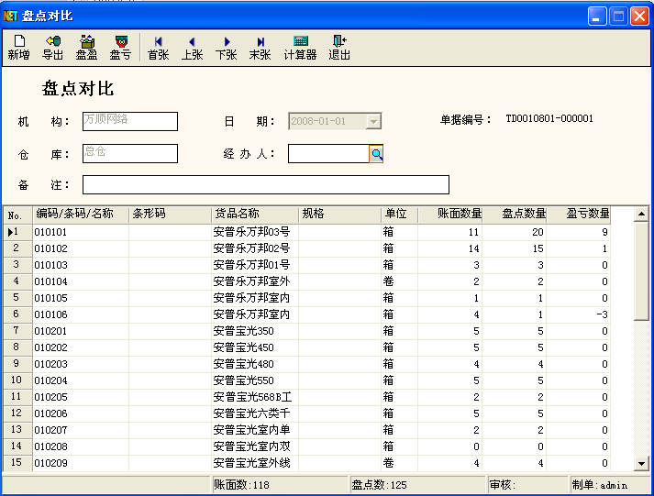
注意单号

盘点注意事项：
1、确定盘点的时间，一般从盘点时间开始，至盘点结束，该期间尽量不要进出货品。
2、盘点前应将所有已办理实物出入库但未录入系统的单据均录入系统中。
3、本系统在生成盘点表时，以新增盘点表的那一刻的数据作为账面数。由于账面数实时变动，所以在不同时点上新增盘点表，其账面数量会不同。

★注：
本系统的盘点表需导入选定仓库的货品，不能逐个输入。
账面数量和盈亏数量不能编辑，由系统自动得出。
调整数量指盘点期间发生的货品进出数量，用于调整盘点数量和账面数量。例如因销售需要，在盘点期间，某客户急着要货10个，并开出库单减少库存。由于该张出库单是在已生成的盘点表后输入，盘点表上的账面数量没有减少这10个数量，所以把10输入调整数量栏。进货用正数表示，出货用负数表示。
由于调整数量已在盘点期间开出单据生成，并已影响了账面数，所以不用另外再输单据生成，否则会造成错误。

